ごあいさつ

「一つじゃないよ 夢の種」
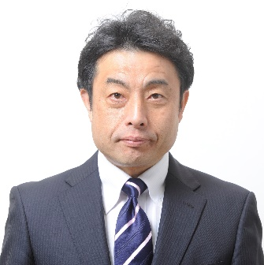
（校歌の一節）

春の柔らかな光の中、色とりどりの花々が咲き誇る季節となりました 。
校長として2年目の春を迎えました、渡邉 英之です 。
温泉と豊かな自然、そして温かい人々に囲まれたこの別府の地で、再び新たな年度を迎えられる喜びを深く実感しております 。
本校は、昭和41年の開校以来、時代の変化とともに歩みを進め、現在は「肢体不自由教育」と「病弱教育」を併せ持つ支援学校として、地域に根ざした教育を続けております 。昨年度、子供たちが“あいさつ”を大切にし、自ら考え行動する“主体性”を発揮しながら、明るく伸び伸びと成長していく姿を間近で見てまいりました 。
今年度も、小学部１７名、中学部２４名、高等部２０名、計６１名の児童生徒一人ひとりが、それぞれの個性を輝かせながら学校生活を送れるよう、全力で取り組んでまいります 。
本校の教育目標は、「児童生徒一人ひとりの教育的ニーズに応じた教育実践を通し、自立と社会参加を目指し主体的に学ぶに向き合い心豊かに生きていく児童生徒を育成する」ことです 。
今年度も「自愛 友愛 感謝」の校訓を柱に、以下の3つの重点目標を掲げ、その具現化に向けてさらなる充実を図ってまいります 。

① 児童生徒の主体的な学びを支える肢体不自由教育・病弱教育の充実
② 児童生徒が安全で安心した学校生活を送るための計画の策定
③ 子供に向き合う時間の確保を意識した働き方改革

これらの重点目標の達成に向け、教職員一人ひとりが子供たちと心を通わせる時間を大切にしながら、昨年度培った信頼関係を基盤に、これまで以上に一丸となって「チーム別府支援」として歩んでまいります。保護者の皆様、福祉・医療・労働、そして地域の皆様との連携をさらに深め、子供たちの自立と社会参加という大きな目標に向かって、一歩ずつ、着実に歩みを進めてまいる所存です。

本年度も、皆様の変わらぬ温かいご支援とご協力を賜りますよう、心よりお願い申し上げます 。

令和８年４月1日
大分県立別府支援学校
校長 渡邉 英之

